微软商务管理解决方案−Axapta 产品配置器模块
微软商务管理解决方案–Axapta® 产品配置器模块可简化并改善订购、计划和生产自定义产品的流程，帮助您取得更多订单并提高客户忠诚度。

主要优点：
- 您的客户、供应商和员工可以轻松配置自定义的产品

- 减少设计、计划和生产过程中涉及的人力工作，从而提高自定义产品的交货速度并节省成本

- 是一种易于使用并可满足您客户和员工需求的系统
Microsoft Axapta 产品配置器模块使您的员工或客户可以通过 Microsoft Windows® 客户端或 Web 配置复杂的产品。
Microsoft Axapta 是一个多种功能集于一身的解决方案，它使您可以实时连接您的企业。产品配置器模块的设计目的在于与 Microsoft Axapta 中的其他主要功能模块（包括企业门户模块、主计划模块、生产模块、Sales 和 Purchasing）结合使用，以缩短交货周期并优化产品设计和生产的计划制订。

对自定义产品进行高效配置
您的客户和员工都可以使用产品配置器模块配置自定义产品，并迅速获得准确的价格和交货日期。您的员工可以使用 Microsoft Axapta 客户端的产品配置器模块配置产品。与 Microsoft Axapta 企业门户模块结合使用时，您的客户可以通过您公司的网站配置产品，以满足其特定需求。使用 Microsoft Axapta 产品配置器模块，您的业务可以每周 7 天、每天 24 小时对客户开放。
产品配置器模块使您可以创建灵活的产品模型，按变量（比如：颜色、大小和原料）定义每个产品的可配置选项。这样就可以根据产品模型中提供的选项对产品进行配置，以满足您客户的独特需求。
产品配置完成后，您的客户会收到基于其选择的最新价格和交货信息。由于产品配置器模块与 Microsoft Axapta 中的其他模块建立了链接，产品、价格和交货时间的更新信息都会通过解决方案自动呈现在您公司的网站上。您的客户将始终掌握他们需要的产品的最新状态。

提高自定义产品的交货速度并节省成本
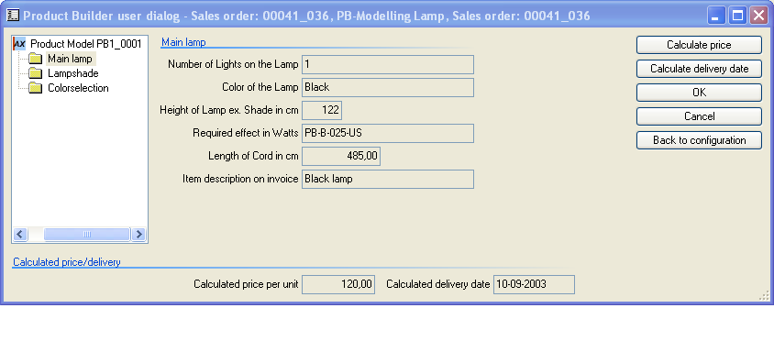
产品配置器模块提供了有关配置产品的价格和交货日期的信息
在 Microsoft Axapta 产品配置器模块中建立产品模型的过程迅速而有效，并可降低错误发生的可能性。您可以通过一系列菜单和选项为产品模型定义条件，然后将该条件用于为各个订单配置产品。
产品配置完成后，程序会自动为每条销售订单生产线生成物料清单 (BOM) 和生产工序。这将减少生成计划制订和日程安排中所需的人力工作量，并提高客户自定义产品的交货速度。在已配置的物料清单（BOM）中还包括自动为每个项目计算的价格。另外，由于产品配置器模块与主计划模块之间具有实时连接，程序会根据当前库存和可用生产力立即计算出交货日期。
在产品配置器模块内可轻松管理对产品规格进行的更改。由于物料清单（BOM）并非预先定义，而是在配置产品时定义的，对产品模型所做的更改会呈现在当时或之后创建的物料清单（BOM）中。这就避免了在对产品规格进行更改时手动更改数以百计的物料清单（BOM）的需要，您只需在产品模型中进行一次更改即可。

微软商务管理解决方案–Axapta
Microsoft Axapta 产品配置器模块是微软商务管理解决方案–Axapta 的一部分，这是一种可自定义、可伸缩和全球化的企业资源规划 (ERP) 解决方案，它支持与您的业务团体之间的沟通，并为您提供快速有效的方法以获得竞争优势。

有关 Microsoft Axapta 的更多信息
若要了解有关 Microsoft Axapta 的更多信息，请联系当地的微软商务管理解决方案办事处或微软认证商务解决方案合作伙伴，或者访问 www.microsoft.com/china/BusinessSolutions/

关于微软商务管理解决方案
微软商务管理解决方案（MBS）作为 Microsoft 的一个部门，可提供广泛的集成的端到端商业应用程序和服务，这些应用程序和服务的设计目的在于帮助大、中、小型企业与客户、员工、合作伙伴和供应商保持更好的连接。微软商务管理解决方案应用程序可优化财务管理、分析、人力资源管理、项目管理、客户关系管理、现场服务管理、供应链管理、电子商务、制造和零售管理等战略性业务流程。该应用程序可以为客户提供洞察力，帮助他们取得商业成功。有关微软商务管理解决方案的更多信息，请访问 www.microsoft.com/china/BusinessSolutions/

地址：
Microsoft (China) Co., Ltd
19/F, Millennium Tower
38 Xiaoyun Road, Chaoyang
Beijing 100027, P.R. China
Telephone: 86-10-8453-8989
Fax: 86-10-8453-8509
http://www.microsoft.com/china/BusinessSolutions/
E-mail address: mbschina@microsoft.com
主要功能 | 描述

产品配置器模块 I
产品配置 | 与 Microsoft Axapta 销售订单、采购订单和生产系统相集成  由产品模型中设置的变量自动生成的用户对话框  基于客户输入的即时项目配置  为每个配置的项目生成特定物料清单的生产  可为所有复杂产品建立模型  变量的默认值（取决于客户和/或库存项目）  变量的用户配置文件（用于仅允许特定用户指定该变量）  对原有配置中的数据进行重用（如果需要）  根据模型变量生成项目编号  可使用标准 Axapta 文档处理功能在订单文档中打印配置详细信息  基于客户在产品模型中选择的变量进行价格计算  价格计算结果可以是固定数量、百分比，甚至可由变量控制  语言文本可提供以首选语言显示的用户对话框  产品模型的导出/导入  可使用从上至下（反之亦然）继承变量的子模型

产品配置器模块 II
工序集成 | 允许为每个配置的项目创建特定于生产的工序和作业卡  默认工序（作为产品模型中创建的工序的模板）  在产品模型中插入完整的默认工序

产品配置器模块 III
验证规则 | 为变量、变量组和完整配置创建验证规则  创建控制允许的变量内容的规则  在枚举文本变量中添加或删除变量  根据其他变量的内容为特定变量分配值  验证变量值并根据情况显示错误消息  根据客户的选择在用户界面中添加或删除变量  使产品模型可以适应不同的国家标准  可以用 X++ 代码建立验证规则  创建控制允许的变量内容的规则（每个变量，适用于一组变量或一个完整产品模型中的所有变量）  根据其他变量的内容为特定变量分配值  根据客户的选择在用户界面中添加或删除变量

产品配置器模块 IV
高级配置 | 使您可以访问 Microsoft Axapta 安装程序中的所有表格和类  实现了为某些任务（如原料消耗的计算）创建复杂公式的操作  将任意 Microsoft Axapta 表格中的数据并入您的产品模型中  使产品模型可以适应不同的国家标准  使您可以使用 X++ 编程语言创建高级计算程序。在 Microsoft Axapta 中，可以将变量声明为任意表格、类或数据类型。  无限计算

企业门户产品配置器模块
企业门户产品配置器模块 | 允许使用现有产品模型通过 Internet 对产品进行配置  可作为微软商务管理解决方案–Axapta企业门户模块– Customer Role 的附件获得。  与通过 Windows 版本或 Microsoft Axapta 中的销售订单生产线配置项目时相同的用户对话框

系统要求
要获得此表单上提到的所有功能，需要以下模块和技术： | Microsoft Business Solutions−Axapta 3.0  Microsoft Business Solutions− Axapta后勤模块  Microsoft Business Solutions− Axapta生产模块I 和 II  Microsoft Business Solutions− Axapta产品配置器模块I、II、III 和 IV  Microsoft Business Solutions− Axapta X++ Source Code  Microsoft Business Solutions− Axapta企业门户框架  Microsoft Business Solutions− Axapta企业门户模块– Customer Role  Microsoft Business Solutions− Axapta企业门户产品配置器模块
20 April, 2004
本文所含信息代表了 Microsoft 公司在本文发布时的观点。因为 Microsoft 必须响应不断变化的市场条件，这些信息不应被视为 Microsoft 方面的承诺，同时 Microsoft 也不能保证本文发布之后其他任何信息的准确性。

本文档仅供参考。MICROSOFT 对本文档中的信息不提供任何形式的（包括明示或暗示的）保证。

用户有责任遵守所有适用的版权法。在版权法所赋予权利的前提下，未经 Microsoft Corporation 明确的书面许可，任何人不得将本文复制、存储或引入可检索系统，或是以任何形式或通过任何方式（电子、机械、影印、录制或其他方式）传播本文的任何部分。

本文主题可能涉及 Microsoft 的专利、专利申请、商标、版权或其它知识产权。除非获得 Microsoft Corporation 明确的书面许可，否则提供本文档并不代表许可您使用这些专利、商标、版权或其它知识产权。

©2003 Microsoft Business Solutions ApS, Denmark.版权所有。Microsoft 和 Axapta 是 Microsoft Corporation、Great Plains Software, Inc.、FRx Software Corporation 或 Microsoft Business Solutions ApS 或它们的分支机构在美国和（或）其他国家（地区）的商标或注册商标。Great Plains Software, Inc.、FRx Software Corporation 和 Microsoft Business Solutions ApS 是 Microsoft Corporation 的子公司。本文中提及的实际公司和产品的名称可能是它们各自所有者的商标。此处作为例子提到的公司、组织、产品、域名、电子邮件地址、徽标、人员和事件均为虚构。并非有意联系或暗示任何真实的公司、组织、产品、域名、电子邮件地址、徽标、人员或事件。

